AVRIL 2019

Connexion à Prix-ESMS

Logo de la Caisse nationale de solidarité pour l'autonomieManuel utilisateur pour accéder à l’application  
Prix-ESMS de la CNSA  
  
Version : 2.0

Sommaire

Sommaire 2

Introduction 3

Objectif du document 3

A qui s’adresse ce manuel? 3

1 Présentation générale 4

1.1 Contexte 4

1.2 Fonctionnalités 4

1.3 Caractéristiques 4

2 Mode d’emploi 5

2.1 Création d’un nouveau compte 5

2.2 Connexion avec un compte existant 10

2.3 Modifications de compte 10

2.3.1 Demander une modification de compte (ajout où suppression de structures de rattachement) : 10

2.3.2 Modifier son compte avec un compte de « Gestionnaire des utilisateurs en ESMS » (ajout où suppression de structures de rattachement) 14

2.3.3 Autres modifications 18

2.4 Informations pratiques 18

3 FAQ 19

3.1 Qu’est-ce que le profil Gestion des utilisateurs de niveau ESMS 19

3.2 Qu’est-ce que le « Utilisateur de l'application Prix-ESMS » ? 19

3.3 Je n’ai toujours pas reçu de validation de ma demande d’accès 19

3.4 Qui est mon gestionnaire de compte ? 20

3.5 Qu’est-ce une structure de rattachement ? 20

3.6 Ma demande d’accès a été rejetée 20

3.7 Personne dans mon établissement n’a de compte d’accès 20

Introduction

Objectif du document

Ce document a pour objectif d'expliquer comment accéder à l’application de saisie des prix et hébergement et tarifs dépendance en EHPAD et les prix des résidences autonomie, Prix-ESMS, depuis le portail de connexion aux applications de la CNSA.

A qui s’adresse ce manuel?

Ce manuel est destiné à toutes personnes désirant se connecter à l’application Prix-ESMS.

1. Présentation générale
   1. Contexte

L’application Prix-ESMS est accessible depuis le portail de connexion aux applications de la CNSA. Ce dernier offre la possibilité d’avoir une **connexion** **unique** pour toutes les applications gérées par la CNSA (ImportCA et Prix-ESMS notamment).

* 1. Fonctionnalités

L’application Prix-ESMS permet la saisie :

* des prix hébergement et tarifs dépendance en EHPAD pour un ou plusieurs établissements (structure d’appartenance ou de rattachement comme indiqué ci-après),
* des prix des résidences autonomie pour un ou plusieurs établissements (structure d’appartenance ou de rattachement comme indiqué ci-après).

Le portail de connexion aux applications qui permet d’accéder à Prix-ESMS offre les fonctionnalités suivantes :

* formulaire de demande d’accès au portail ;
* processus de validation des demandes ;
* re-génération de mot de passe.

L’ensemble des actions a été automatisé au maximum afin de fluidifier la gestion des comptes utilisateurs.

* 1. Caractéristiques

L’application Prix-ESMS dispose d’une adresse propre et est accessible depuis l’url  
<https://prix-esms.cnsa.fr>.

Le portail de connexion aux applications de la CNSA permet lui aussi d’accéder à l’application Prix-ESMS. Son adresse est <https://portail.cnsa.fr>.

1. Mode d’emploi
   1. Création d’un nouveau compte

Les utilisateurs ne disposant pas de compte dans le portail de connexion aux applications de la CNSA, doivent de se connecter à l’une des Url précédemment citées et demander des accès.

1. Demande de compte utilisateur

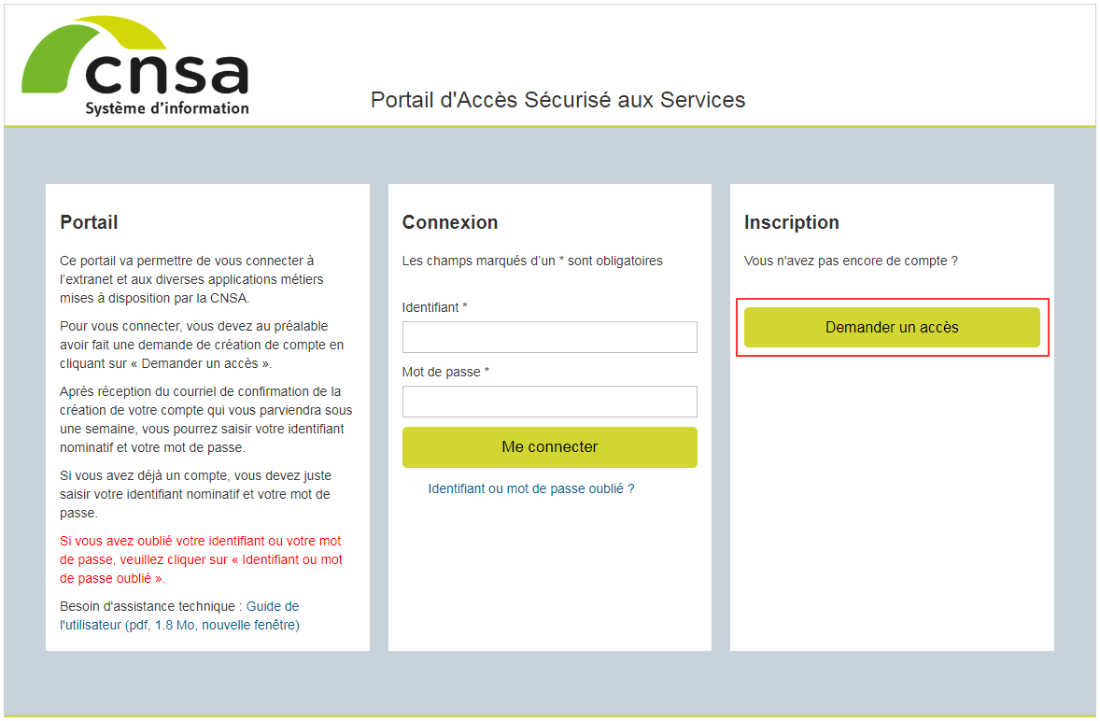

1. Fiche de demande d’accès  
   **Etape 1 : saisie des informations nominatives et adresse email**

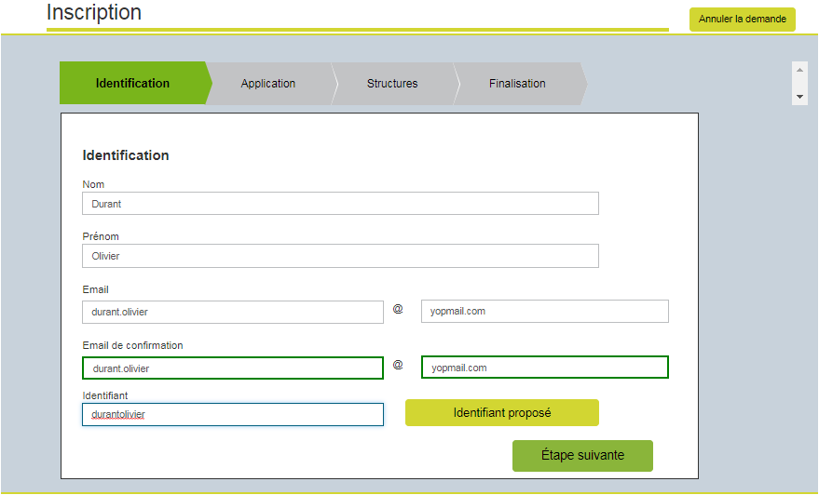

1. Fiche de demande d’accès  
   **Etape 2 : sélection de l’application Prix-ESMS et du profil « Utilisateur de l’application Prix-ESMS »**

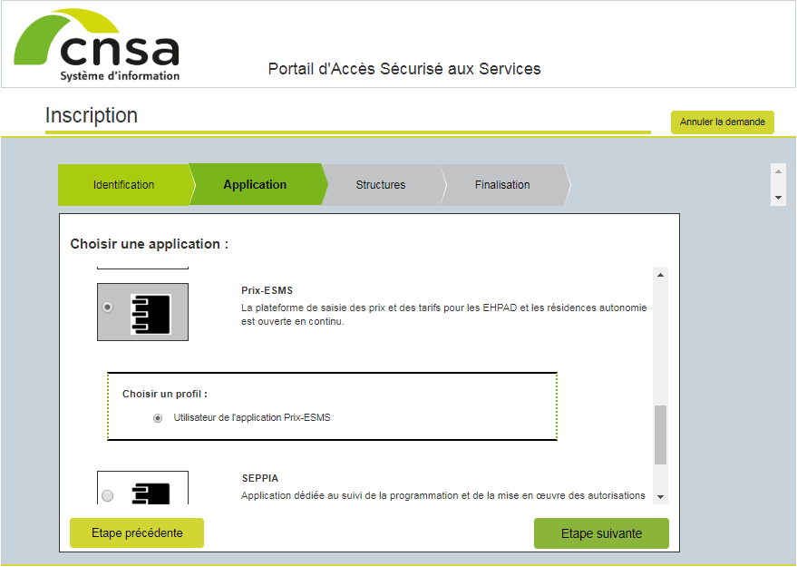

1. Fiche de demande d’accès  
   **Etape 3 : sélection des structures pour l’application Prix-ESMS**

Cette étape permet d’indiquer les structures pour lesquelles vous demandez des accès. Cliquer en premier lieu sur **« + Ajouter »**. Cette structure doit être un établissement. Il convient donc de **cocher l’option « Etablissement »** afin de faire une recherche sur votre numéro de FINESS.

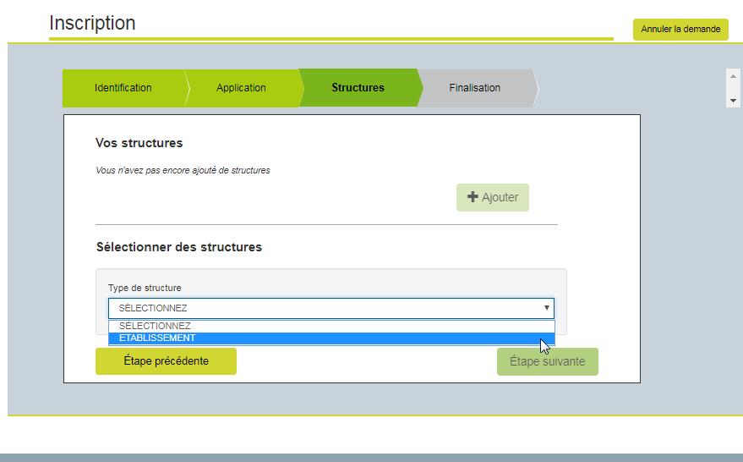

1. Fiche de demande d’accès  
   **Etape 4 : recherche des structures par numéro FINESS géographique**

Indiquer le numéro Finess géographique de l’établissement, puis cliquer sur la loupe, un tableau de résultat s’affiche.

Cocher l’établissement trouvé à l’aide de la case à cocher puis **cliquer à nouveau sur « + Ajouter »**

N.B : Les établissements du périmètre de l’application PRIX-ESMS sont tous les établissements de catégorie ***500 – Etablissements d’hébergement pour personnes âgées dépendantes et 202 – Résidences autonomie***

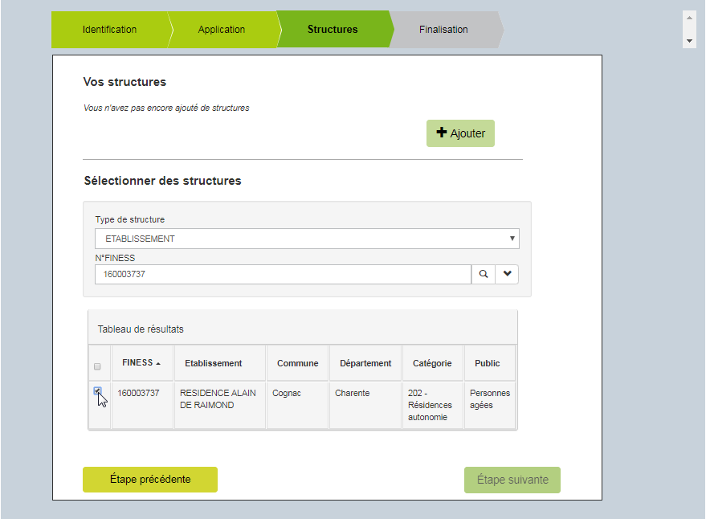

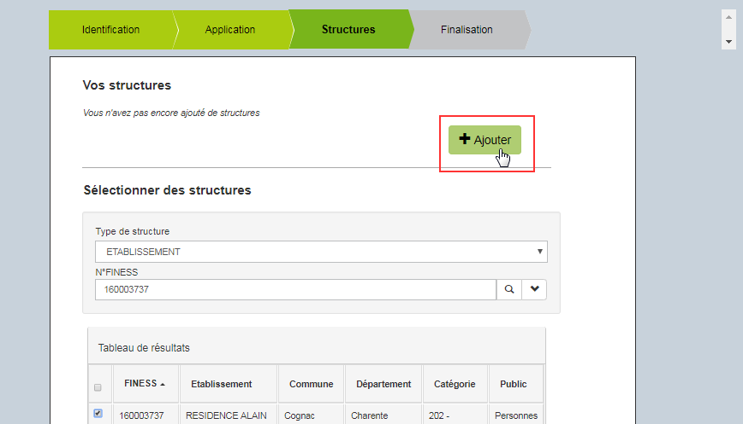

1. Dans le cas d’une demande pour plusieurs établissements, il est possible de répéter les deux précédentes étapes : **« sélection des structures pour l’application Prix-ESMS » et « recherche des structures par numéro FINESS géographique »** afin de constituer une liste d’établissements.

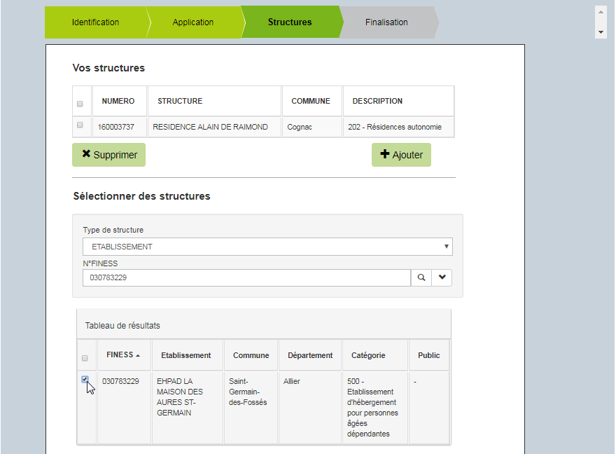

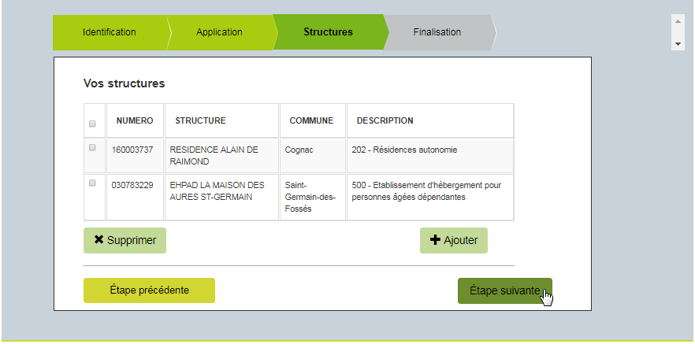

1. Fiche de demande d’accès  
   **Etape 5 : récapitulatif de la demande**

Consulter le récapitulatif de la demande avant de l’envoyer.

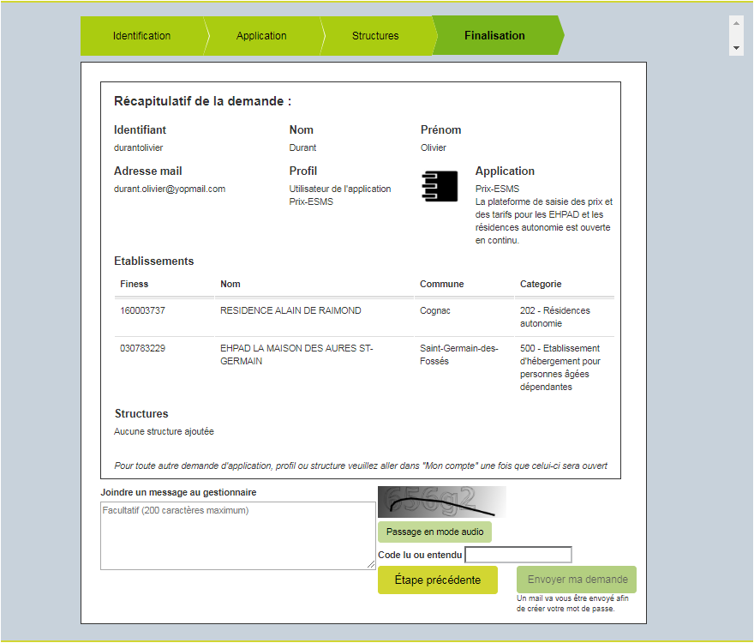

1. Fiche de demande d’accès  
   **Etape n° 6 : envoi de la demande**

Envoyer la demande en complétant préalablement le captcha. La demande sera prise en compte par le gestionnaire de compte dans un délai de 5 jours ouvrés.

NB :

L’application Prix-ESMS ne peut pas fonctionner avec des organismes gestionnaires (OG). Pour accéder à l’ensemble des structures, il est nécessaire d’effectuer une demande d’accès pour la liste des structures identifiées.

* 1. Connexion avec un compte existant

Les utilisateurs ayant déjà un compte dans le portail de connexion aux applications de la CNSA peuvent directement se connecter sur le portail.

* Dans le cas où ils n’ont jamais accédé à Prix-ESMS, ils peuvent effectuer une demande de modification du compte pour accéder à l’application Prix-ESMS.
* Dans le cas où ils ont déjà accès à Prix-ESMS mais que la liste des structures pour lesquelles ils peuvent saisir des prix est inexacte, effectuer une demande de modification de compte.
  1. Modifications de compte
     1. Demander une modification de compte (ajout où suppression de structures de rattachement) :

Pour des personnes ayant un compte « Utilisateur Prix-ESMS » et souhaitant modifier leur périmètre d’intervention en ajoutant où en supprimant des structures de rattachement, veuillez-vous référer au mécanisme décrit ci-dessous.

Si vous êtes gestionnaire en établissement, veuillez-vous référer au paragraphe 2.3.3.

1. Connexion au portail de connexion des applications via <https://portail.cnsa.fr>
2. Accès à l’onglet « mon compte »

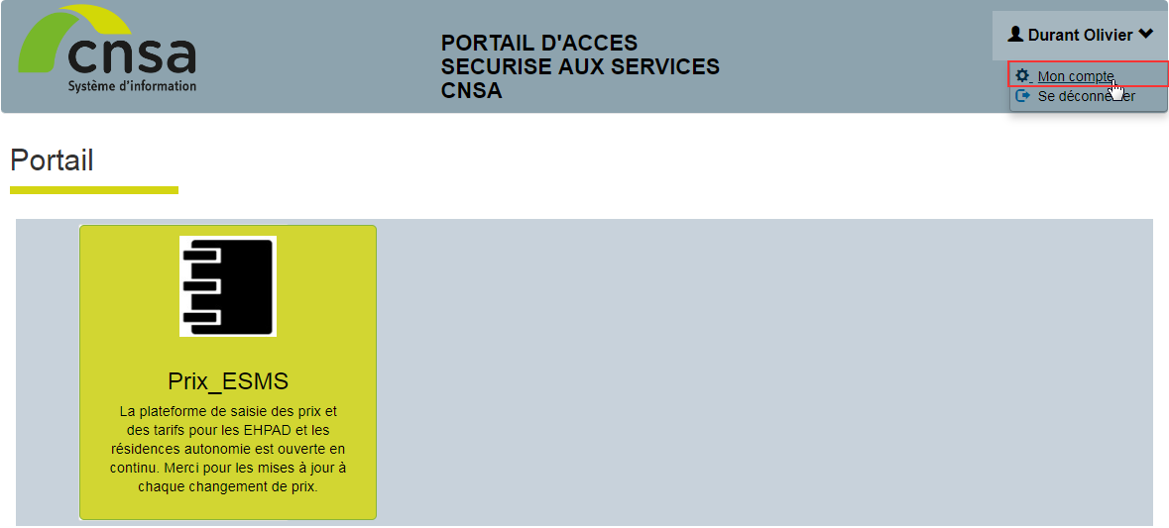

1. Demande de modification

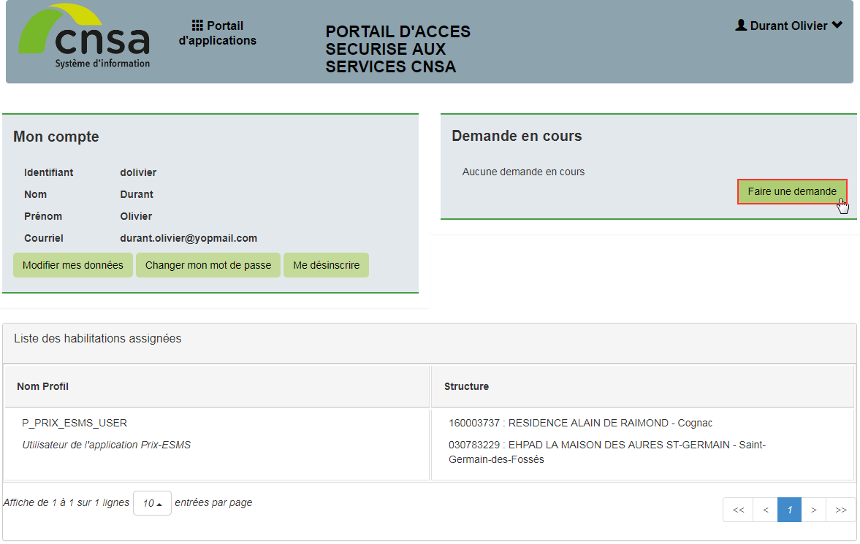

1. Formulaire de demande et soumission

Choisir l’application pour laquelle la demande est effectuée (Prix-ESMS) et le profil demandé (Utilisateur de l’application Prix-ESMS)

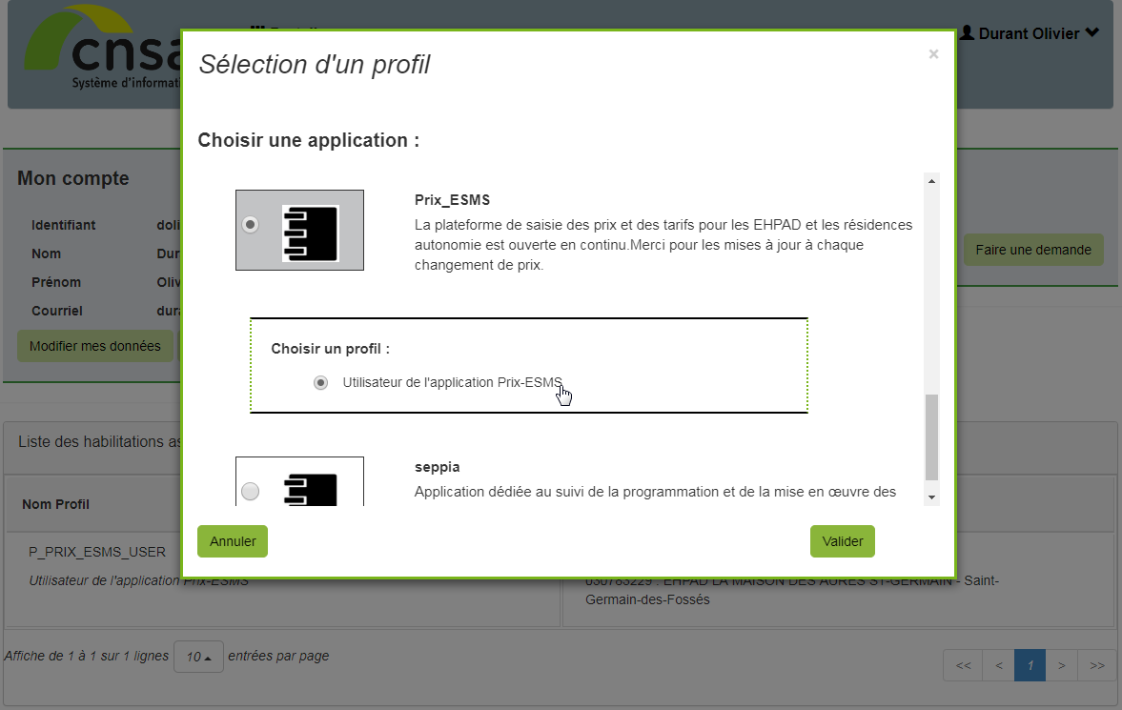

1. Ajouter ensuite les structures pour lesquelles la demande porte

Type de structure : ESMS

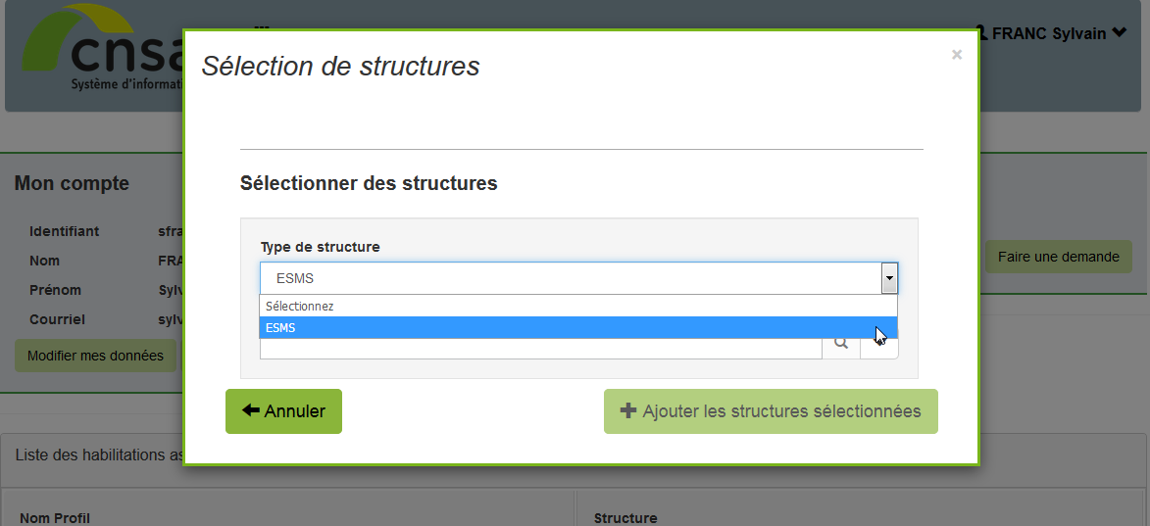

Recherche du numéro FINESS géographique

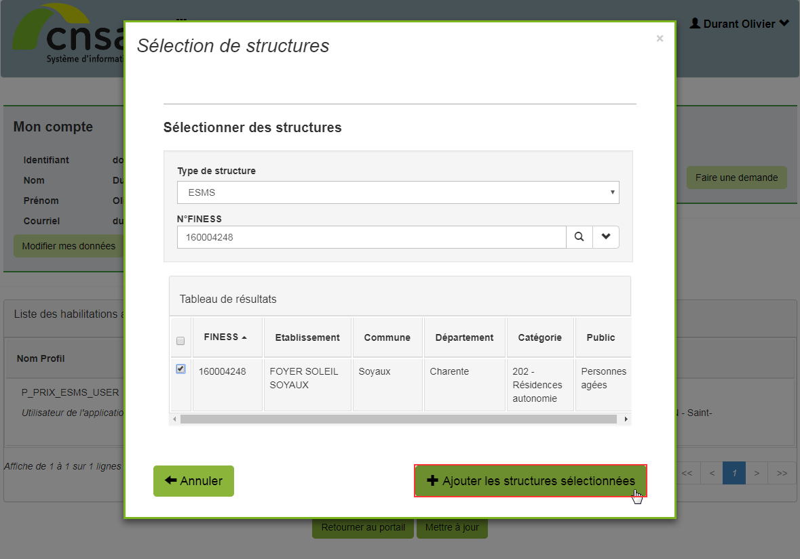

Sélection de la structure et ajout à la liste de la demande en cours

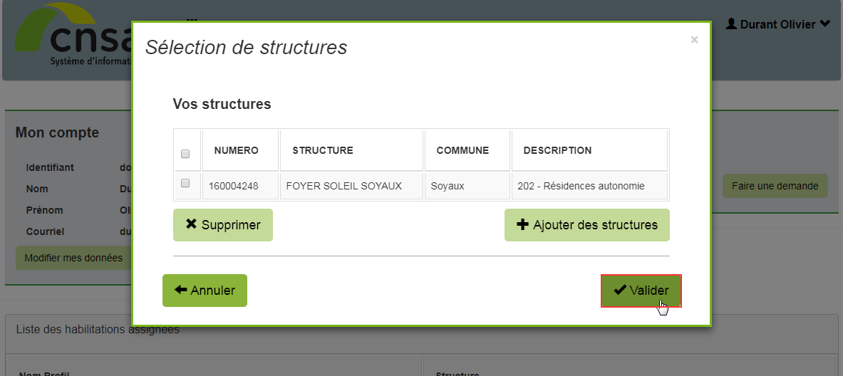

1. Envoyer la demande

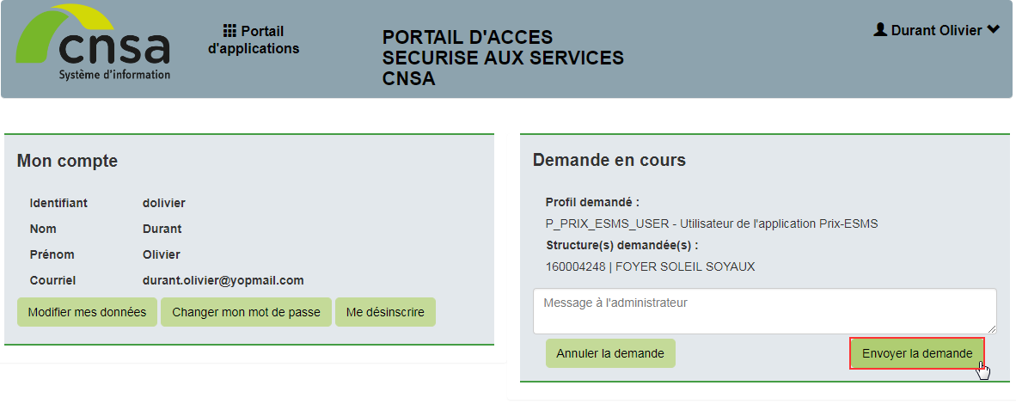

1. La demande est alors soumise et sera prise en compte par le gestionnaire dans les 5 jours ouvrés.

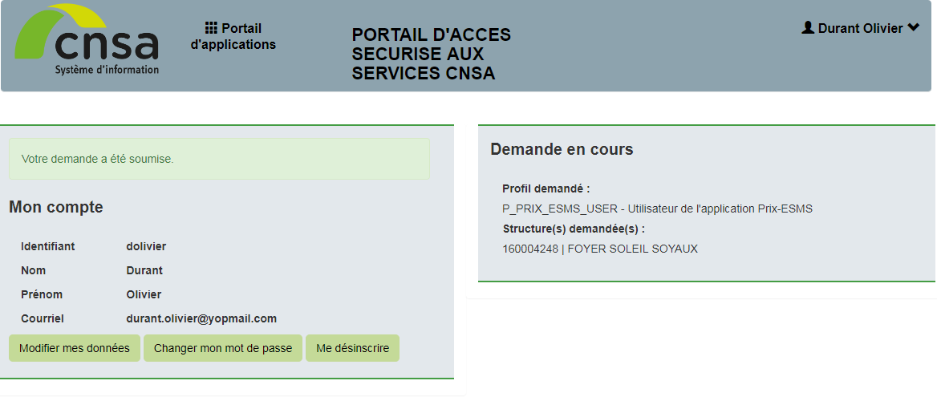

* + 1. Modifier son compte avec un compte de « Gestionnaire des utilisateurs en ESMS » (ajout où suppression de structures de rattachement)

Pour les personnes ayant un compte avec le profil gestionnaire en établissement, il est possible de s’octroyer soi-même des droits et d’ajouter où de supprimer des structures de rattachement à leur compte.

NB : Cette manipulation n’est possible que pour les personnes ayant :

* un profil « Gestionnaire des utilisateurs en ESMS » ;
* et une structure d’appartenance de type « ESMS ».

1. 1. Connexion au portail de connexion des applications via https://portail.cnsa.fr
2. 2. Accès à l’application « ADMINISTRATION »

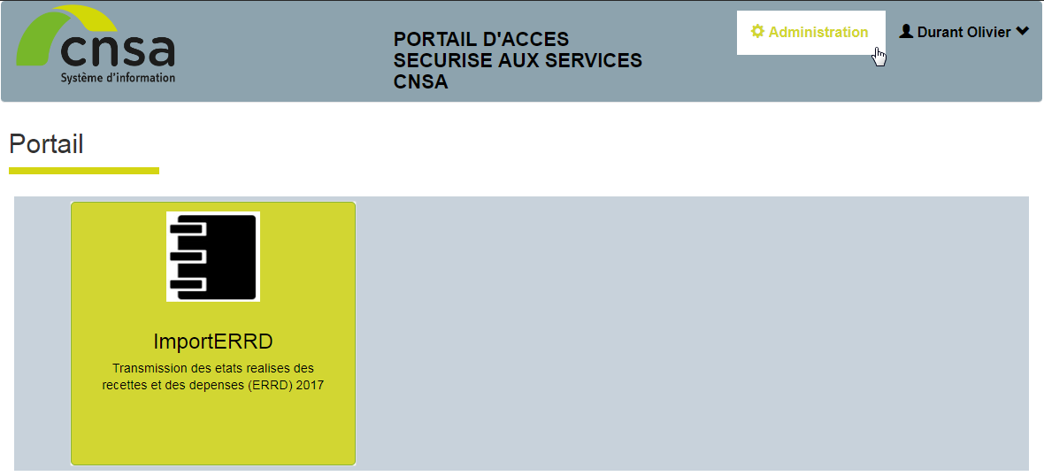

1. Gestion des utilisateurs

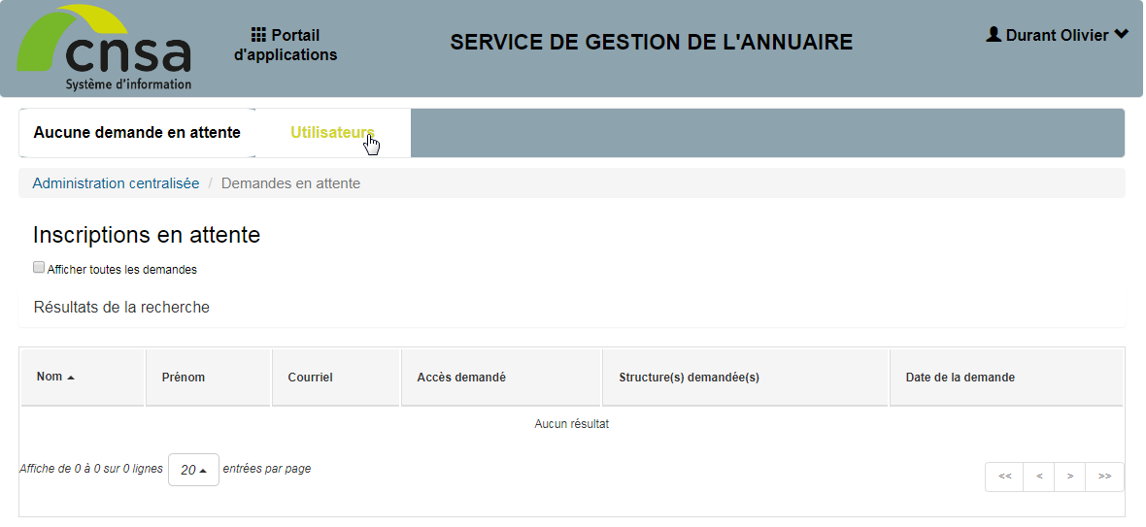

1. Recherche de son compte utilisateur par l’un des critères proposés

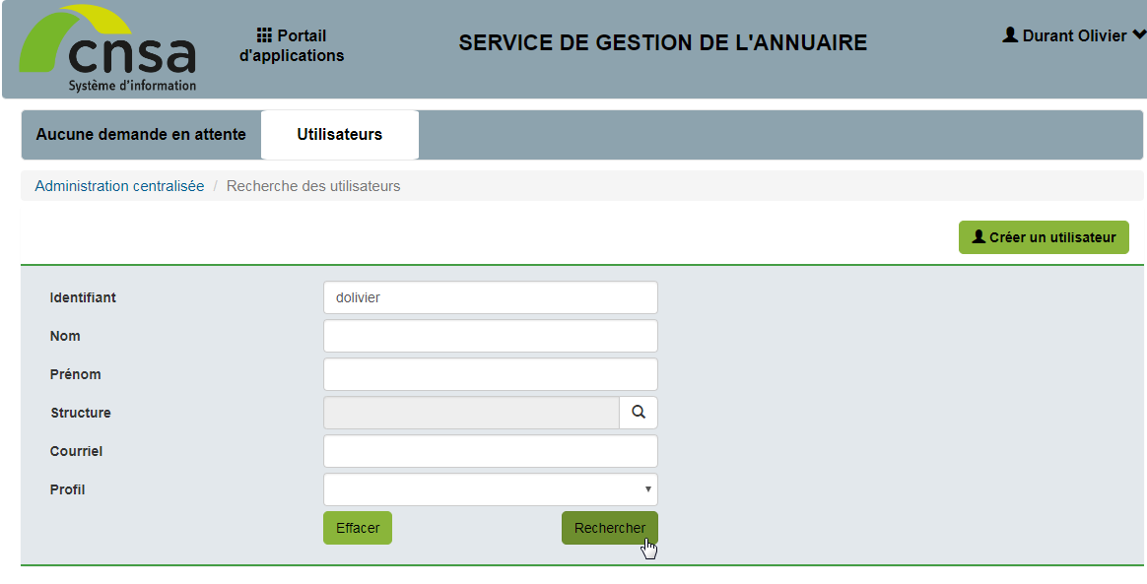

1. Accès à la fiche utilisateur via clic sur l’identifiant

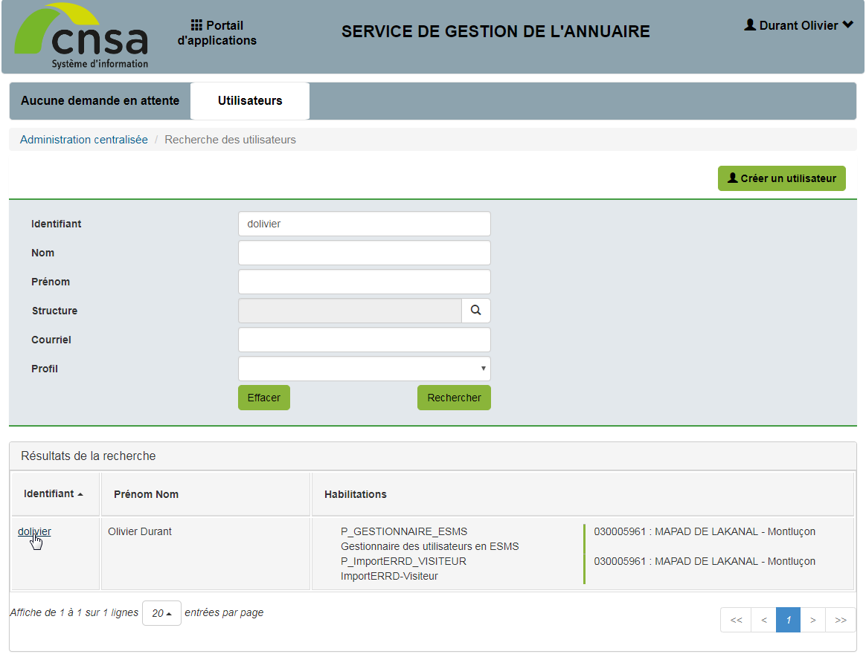

1. Ajout d’une habilitation

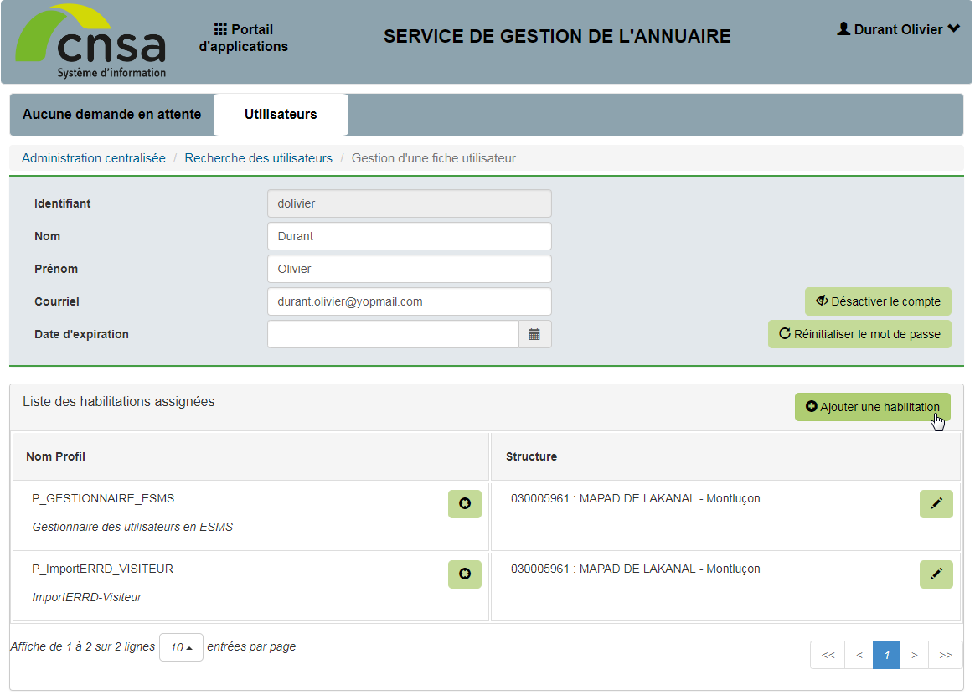

1. Ajout d’une habilitation  
   **Sélection de Prix-ESMS et du profil « Utilisateur de l’application Prix-ESMS »**

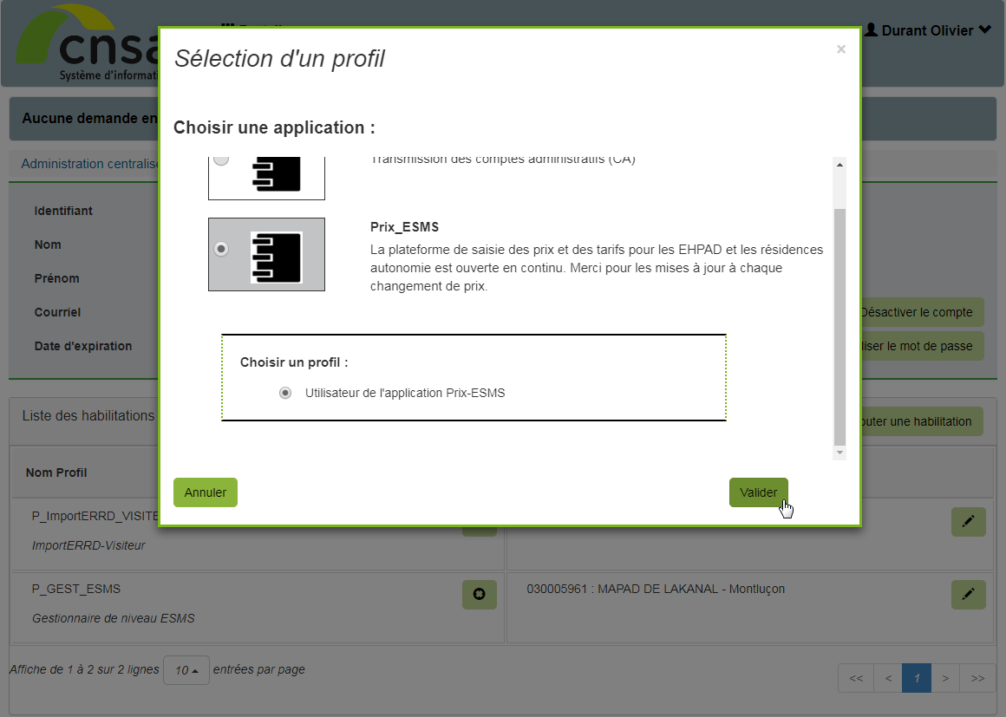

1. Ajout d’une habilitation  
   **Sélection des structures parmi lesquelles le compte est « Gestionnaire de niveau ESMS »**

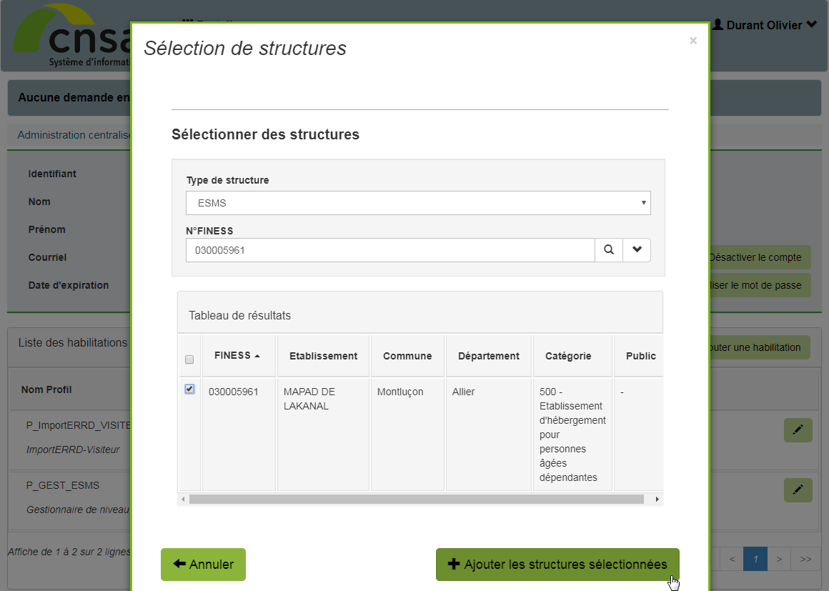

1. Ajout d’une habilitation  
   **Validation de la modification**

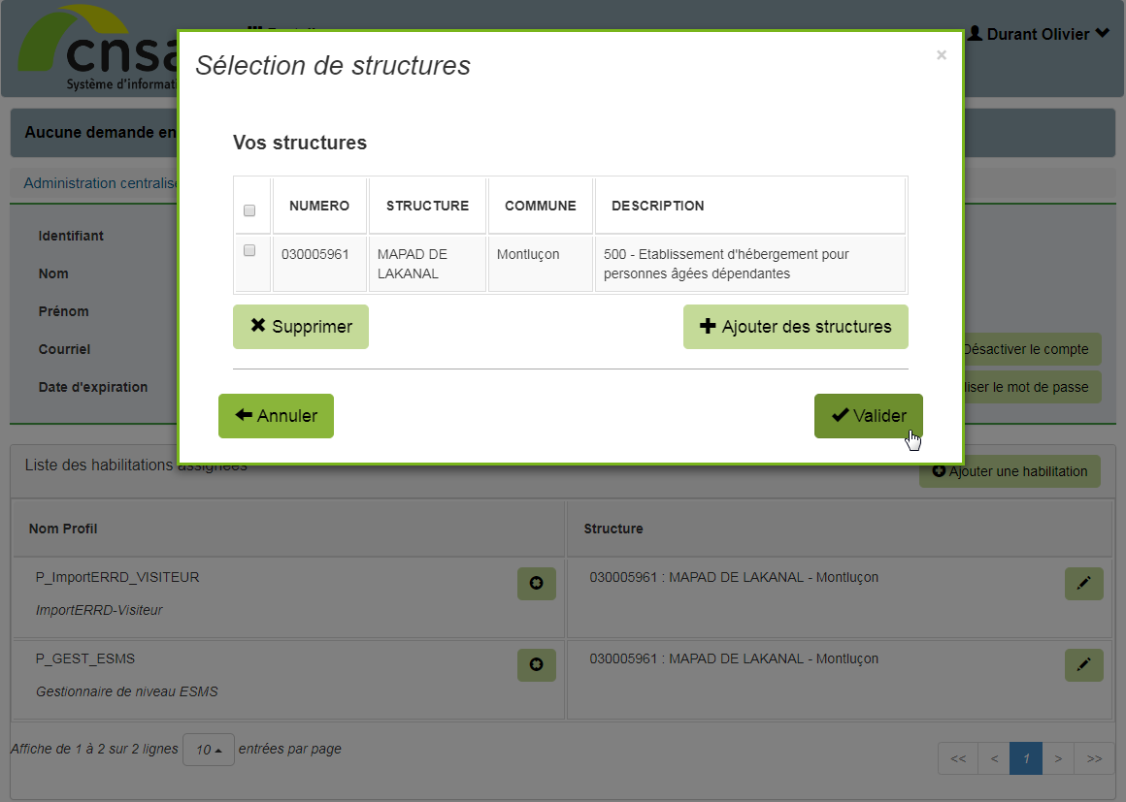

1. Dès lors, il est possible de saisir les prix et tarifs d’hébergement pour la ou les structures pour laquelle l’habilitation à Prix-ESMS a été ajoutée.

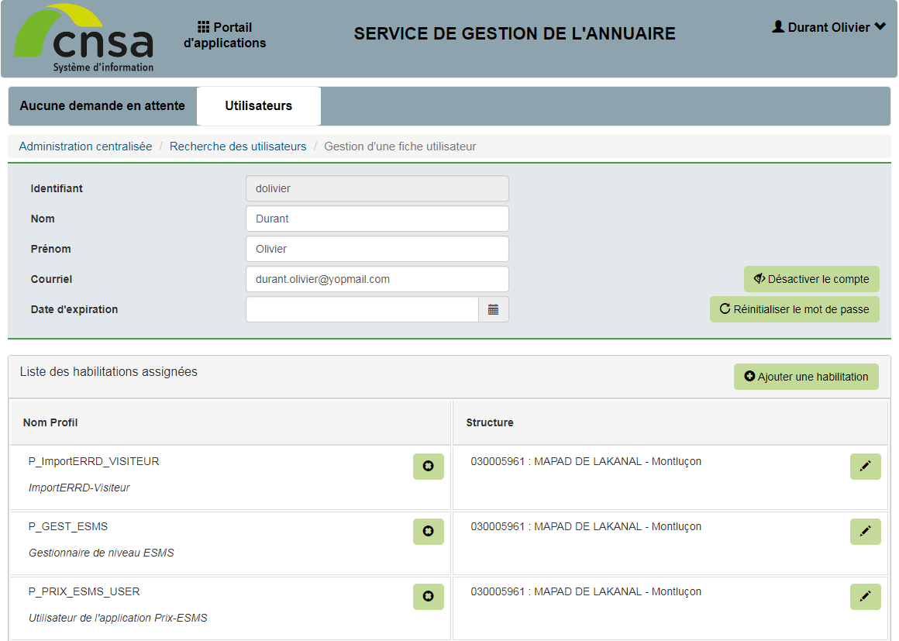

* + 1. Autres modifications

Il est possible d’effectuer une modification pour tous les attributs du compte excepté l’identifiant.

Pour modifier votre compte, il faut aller directement sur le portail accessible à l’URL suivant : <https://portail.cnsa.fr> et vous rendre dans l’espace « Mon compte » en haut à gauche.

Le courriel, le nom, le prénom peuvent être modifiés par l’utilisateur. Pour des raisons de sécurité, les autres informations (habilitations, profils, et structures) sont soumises à validation de votre gestionnaire de compte.

* 1. Informations pratiques

Pour toute question, veuillez-vous adresser à [support@cnsa.fr](mailto:support@cnsa.fr).

1. FAQ
   1. Qu’est-ce que le profil Gestion des utilisateurs de niveau ESMS

Ce profil est attribué au directeur d’établissement (ou la personne qui a reçu une délégation) afin de valider les demandes d’accès aux applications CNSA (comme Prix-ESMS) pour le compte de son établissement.

Il a en charge de :

* vérifier la légitimité d’une demande (applications, profil)
* corriger les demandes le cas échéant
* valider ou rejeter la demande d’accès

Le guide pour le gestionnaire est accessible après connexion au portail dans le lien « Aide » dans le bandeau bas du site.

* 1. Qu’est-ce que le « Utilisateur de l'application  
     Prix-ESMS » ?

Ce profil est attribué aux personnes qui ont la charge de saisir des prix et tarifs d’hébergement ainsi qu’un descriptif des prestations proposées en EHPAD (établissements de catégorie 500 dans FINESS) ou résidences autonomie et déclarés comme structure d’appartenance ou rattachement.

* 1. Je n’ai toujours pas reçu de validation de ma demande d’accès

Votre demande d’accès a été transmise à votre gestionnaire. Ce dernier est informé dès le lendemain matin. Compte tenu de l’activité des services, il est possible que le délai de validation de votre demande puisse atteindre 3 à 5 jours.

D’autres raisons peuvent expliquer la non réception du mail de confirmation :

* Veuillez vérifier que le courriel n’a pas été déplacé dans les pourriels ou courriers indésirables
* Veuillez voir avec votre administrateur réseau que le courriel n’a pas été bloqué

Si aucun des cas ci-dessus ne s’est présenté, vous pouvez vous adresser directement à votre gestionnaire de compte.

* 1. Qui est mon gestionnaire de compte ?

Le gestionnaire de compte est une personne habilitée à valider toutes les demandes de création/ modification de compte pour les utilisateurs de son ressort.

Plusieurs cas existent :

* Cas d’un établissement isolé : si l’établissement n’a pas de gestionnaire, les demandes d’accès sont gérées au niveau ARS.
* Cas d’un établissement géré par un autre établissement : si l’établissement n’a pas de gestionnaire, les demandes d’accès sont gérées au niveau de l’établissement gérant.
* Cas d’un établissement géré par un organisme gestionnaire : si l’établissement n’a pas de gestionnaire, les demandes d’accès sont gérées au niveau de l’OG.
  1. Qu’est-ce une structure de rattachement ?

La structure de rattachement désigne les établissements sur lesquels vous avez une habilitation soit pour être gestionnaire et valider des demandes d’accès soit pour faire des actions dans des applications de la CNSA.

Par exemple, un directeur gère 2 structures : une structure « établissement 1 » et un « établissement 2 ». Il doit donc avoir autorité sur deux établissements.

Dans la demande d’accès, il convient d’indiquer l’application demandée et les deux structures pour lesquelles il souhaite avoir accès :

* Structure n°1 : FINESS de l’« établissement 1 »
* Structure n°2 : FINESS de l’« établissement 2 »
  1. Ma demande d’accès a été rejetée

En cas de rejet de votre demande, vous recevez un mail. La raison du rejet est motivée par le gestionnaire (erreur de FINESS, personne inconnue…). Il convient de faire une nouvelle demande en tenant compte des motivations.

Dans le cas où vous ne comprenez pas la raison du refus, vous pouvez contacter directement votre gestionnaire de compte.

* 1. Personne dans mon établissement n’a de compte d’accès

Il se peut que personne dans votre établissement n’ait de compte d’accès. Auquel cas, le gestionnaire de compte est le référent ARS. La première personne qui fera une demande d’accès devra avoir un profil de gestionnaire. Il est important que cette personne soit le directeur de l’établissement (ou ayant une délégation du directeur).

Logo de la Caisse nationale de solidarité pour l'autonomie

CNSA

66, avenue du Maine – 75682 Paris cedex 14

Tél. : 01 53 91 28 00 – contact@cnsa.fr

**www.cnsa.fr**

**www.pour-les-personnes-agees.gouv.fr**